Ngày soạn: 8/4/2024 - Ngày dạy:15/04/2024.

**TUẦN 31-32 _TIẾT 31-32:**

# CHỦ ĐỀ: VẬT LIỆU HỮU ÍCH

**BÀI 2: MÔ HÌNH NGÔI NHÀ 3D**

*(Thời lượng 2 tiết)*

**I. MỤC TIÊU**

**1. Kiến thức**

- Nêu được cách kết hợp các hình, khối của vật liệu đã qua sử dụng để tạo mô hình ngôi nhà.

- Tạo được mô hình ngôi nhà 3D từ các vật liệu đã qua sử dụng.

- Phân tích được tỉ lệ, sự hài hoà về hình khối, màu sắc, vật liệu của mô hình ngôi nhà.

**2. Năng lực**

***-*** Tự học, giải quyết vấn đề, tư duy, tự quản lý, trao đổi nhóm.

***-*** Biết cách phân tích vẻ đẹp của một bức tranh và sử dụng chất liệu thực hiện được một sản phẩm mĩ thuật.

- Biết nhận xét, đánh giá sản phẩm mĩ thuật của cá nhân, nhóm.

**3. Phẩm chất**

- Có hiểu biết và yêu thích các thể loại của mĩ thuật.

­- Nhận biết được giá trị của đồ vật đã qua sử dụng; có ý thức bảo vệ môi trường.

**II. THIẾT BỊ DẠY HỌC VÀ HỌC LIỆU**

**1. Chuẩn bị của giáo viên**

- Giáo án biên soạn theo định hướng phát triển năng lực, tìm hiểu mục tiêu bài học

- Một số hình ảnh sưu tầm về các ngôi nhà.

- Máy tính, máy chiếu, bảng, phấn, giấy A3, A4

**2. Chuẩn bị của học sinh**

- SGK, đồ dùng học tập, giấy A4

- Tranh ảnh, tư liệu sưu tầm liên quan đến bài học.

- Dụng cụ học tập theo yêu cầu của GV : giấy vẽ, bút chì, tẩy, màu vẽ, các vật liệu tìm được.

**III. CHUỖI CÁC HOẠT ĐỘNG DẠY VÀ HỌC**

**Hoạt động 1: KHÁM PHÁ**

**1.Khám phá mô hình ngôi nhà**

**a. Mục tiêu:** Tạo tâm thế hứng thú cho học sinh và từng bước làm quen bài học.

**b. Nội dung:** GV trình bày vấn đề, HS trả lời câu hỏi.

**c. Sản phẩm học tập:** HS lắng nghe và tiếp thu kiến thức.

**d. Tổ chức thực hiện:**

**-** PHDH : Phương pháp trực quan, làm việc theo nhóm, giải quyết vấn đề.

**Bước 1: GV chuyển giao nhiệm vụ học tập**

- GV cho HS được quan sát các mô hình ngôi nhà từ vật liệu đã qua sử dụng do GV chuẩn bị hoặc trong SGK Mỹ thuật 6 trang 63.- Khuyến khích HS chia sẻ cảm nhận về hình khối, cấu trúc, màu sắc và vật liệu tạo nên mô hình ngôi nhà.

+ Mô hình ngôi nhà được tạo nên từ những hình khối nào?

+ Mô hình ngôi nhà có đặc điểm gì?

+ Những vật liệu nào được sử dụng để tạo mô hình ngôi nhà?

**Bước 2: HS thực hiện nhiệm vụ học tập**

*- HS tiếp nhận nhiệm vụ, trả lời câu hỏi*

**Bước 3: Báo cáo kết quả hoạt động và thảo luận**

- HS chia sẻ về kết quả quan sát ngôi nhà

*Dự kiến sản phẩm:

+ Các bộ phận của ngôi nhà được tạo nên từ nhiều hình khối khác nhau: hình chữ nhật, hình tam giác.

+ Đặc điểm riêng, vật liệu sử dụng để làm mô hình mỗi ngôi nhà:

* Mỗi ngôi nhà được làm từ các hình khối, vật liệu khác nhau: bìa cứng, vỏ hộp sữa,...
* Hình dáng mỗi ngôi nhà khác nhau: nhà một tầng, nhà cao tầng.

**Bước 4: Đánh giá kết quả, thực hiện nhiệm vụ học tập**

+ GV đánh giá, nhận xét, chuẩn kiến thức.

+ GV kết luận.

*- Chuyển hoạt động : C*húng ta tìm hiểu về đặc điểm, chất liệu ngôi nhà. Để nắm bắt rõ ràng và cụ thể hơn cách tạo mô hình ngôi nhà 3D, chúng ta cùng tìm phần 2 Cách tạo **Mô hình ngôi nhà 3D**

**Hoạt động 2 : KIẾN TẠO KIẾN THỨC, KĨ NĂNG**

**2. Cách tạo mô hình ngôi nhà từ vật liệu tìm được**

**a. Mục tiêu:** giúp HS biết cách tạo mô hình ngôi nhà từ các vật liệu tìm được hoặc đã qua sử dụng.

**b. Nội dung:** Yêu cầu HS quan sát hình ở trang 64 SGK Mĩ thuật 6 để nhận biết cách tạo mô hình ngôi nhà.

**c. Sản phẩm học tập:** mô hình nhà 3D từ vật liệu đã qua sử dụng

**d. Tổ chức thực hiện:**

- PHDH : làm việc theo nhóm

**Bước 1: GV chuyển giao nhiệm vụ học tập**

- Yêu cầu HS quan sát hình ở trang 64 SGK Mĩ thuật 6 để nhận biết cách tạo mô hình ngôi nhà.

- GV đặt câu hỏi gợi ý để HS suy nghĩ, thảo luận.

+ Em lựa chọn vật liệu và hình khối gì để tạo mô hình ngôi nhà?

+ Phần nào của ngôi nhà cần tạo trước?

+ Em sẽ tạo đặc điểm riêng cho ngôi nhà bằng cách nào?

+ Để tạo mô hình ngôi nhà, em cần thực hiện các bước cơ bản nào?

**Bước 2: HS thực hiện nhiệm vụ học tập**

+ HS đọc sgk và thực hiện yêu cầu.

+ GV đến các nhóm theo dõi, hỗ trợ HS nếu cần thiết.

**Bước 3: Báo cáo kết quả hoạt động và thảo luận**

+ GV gọi 2 bạn đại diện của 2 nhóm trả lời.

+ GV gọi HS khác nhận xét, bổ sung.

**Bước 4: Đánh giá kết quả, thực hiện nhiệm vụ học tập**

+ GV đánh giá, nhận xét, chuẩn kiến thức.

+ GV kết luận.

**Hoạt động 3 : LUYỆN TẬP – SÁNG TẠO**

**3.Tạo mô hình ngôi nhà từ vật liệu tìm được**

**a. Mục tiêu:** củng cố và khắc sâu kiến thức cho HS dựa trên kiến thức và kĩ năng đã học.

**b. Nội dung:**

- GV yêu cầu HS làm bài tập phần Luyện tập – sáng tạo trong SGK.

**c. Sản phẩm học tập:** sản phẩm mĩ thuật của HS.

**d. Tổ chức thực hiện:**

- PHDH : làm việc theo nhóm

**Bước 1: GV chuyển giao nhiệm vụ học tập**

- GV nhắc HS tập hợp các vật liệu của mỗi cá nhân thành kho vật liệu chung của lớp.

- Cho HS quan sát và lựa chọn vật liệu phù hợp với ý tưởng sáng tạo ngôi nhà của các em.

- Gợi ý HS hình dung về các bộ phận của ngôi nhà từ những vật liệu đã chọn, bằng cách trả lời các câu hỏi :

*+ Bạn chọn vật liệu gì để tạo mô hình ngôi nhà?*

*+ Vật liệu đó có những hình khối nào của ngôi nhà?*

*+ Em sử dụng vật liệu nào để làm các chi tiết nhỏ của ngôi nhà ?*

- Hướng dẫn HS kĩ thuật cắt ghép và trang trí để các em tạo được mô hình ngôi nhà với nét đặc trưng riêng.

**Bước 2: HS thực hiện nhiệm vụ học tập**

- HS thực hành luyện tập.

**Bước 3: Báo cáo kết quả hoạt động và thảo luận**

-HS chọn vật liệu để tạo mô hình

- Mô hình hoàn thành, trưng bày và chia sẻ.

**Bước 4: Đánh giá kết quả, thực hiện nhiệm vụ học tập**

+ GV đánh giá, nhận xét, chuẩn kiến thức.

+ GV kết luận.

**Hoạt động 4: PHÂN TÍCH - ĐÁNH GIÁ**

**4.Trưng bày sản phẩm và chia sẻ**

**a. Mục tiêu:** HS trưng bày sản phẩm và chia sẻ sản phẩm của mình.

**b. Nội dung:**

- GV yêu cầu HS trả lời câu hỏi ở hoạt động Phân tích – đánh giá trong SGK Mĩ thuật 6

- HS thảo luận và trả lời câu hỏi trong SGK Mĩ thuật 6

**c. Sản phẩm học tập:** sản phẩm mĩ thuật của HS

**d. Tổ chức thực hiện:**

**-** PHDH : Phương pháp thuyết trình.

**Bước 1: GV chuyển giao nhiệm vụ học tập**

- Khuyến khích HS trưng bày sản phẩm ở vị trí có thể quan sát toàn diện rồi xây dựng bảng tiêu chí đánh giá sản phẩm với các nội dung như: sản phẩm yêu thích; hình khối, tỉ lệ, màu sắc và nét độc đáo của các mô hình ngôi nhà.

- GV đặt câu hỏi gợi mở để các em giới thiệu, chia sẻ cảm nhận, phân tích và đưa ra những đánh giá của mình hoặc của nhóm.

**Bước 2: HS thực hiện nhiệm vụ học tập**

- HS tiếp nhận nhiệm vụ, chia sẻ ý tưởng về mô hình ngôi nhà của mình.

**Bước 3: Báo cáo kết quả hoạt động và thảo luận**

- GV đặt câu hỏi gợi mở như :

*+ Em thích mô hình ngôi nhà nào? Mô hình ngôi nhà đó có nét đặc sắc gì?*

*+ Mô hình ngôi nhà của em phù hợp với vùng địa lí nào?*

*+ Điều em thấy thú vị trong quá trình tạo mô hình ngôi nhà là gì?*

-HS chia sẻ cảm nhận sảm phẩm của mình và của bạn.

**Bước 4: Đánh giá kết quả, thực hiện nhiệm vụ học tập**

- GV nhận xét, đánh giá, chuẩn kiến thức bài học

- GV kết luận.

**Hoạt động 5: VẬN DỤNG – PHÁT TRIỂN**

**5.Tìm hiểu ngôi nhà trong thực tế**

**a. Mục tiêu:** HS vận dụng kiến thức đã học vào thực tế.

**b. Nội dung:**

- GV yêu cầu HS trả lời câu hỏi ở hoạt động Vận dụng – phát triển trong SGK Mĩ thuật 6

- HS thảo luận và trả lời câu hỏi trong SGK Mĩ thuật 6

**c. Sản phẩm học tập:** sản phẩm mĩ thuật của HS

**d. Tổ chức thực hiện:**

- PHDH : Phương pháp gợi mở, phương pháp trực quan

**Bước 1: GV chuyển giao nhiệm vụ học tập**

- GV cho HS xem hình ảnh nhà ở trong thực tế và chỉ ra sự khác nhau về kiểu dáng giữa các ngôi nhà. Từ đó, gợi mở để HS chia sẻ những hiểu biết vể nét đặc trưng về địa lí và văn hoá được thể hiện qua mỗi ngôi nhà.

- GV đặt câu hỏi gợi ý để HS suy nghĩ, thảo luận :

*+ Các ngôi nhà trong thực tế thường có đặc điểm gì giống và khác nhau?*

*+ Vật liệu, kiểu dáng, cấu trúc của mỗi ngôi nhà thể hiện điều gì?*

*+ Vì sao nhà ở của cư dân các vùng miền lại có sự khác nhau?*

- HS tiếp nhận nhiệm vụ, trả lời câu hỏi, đưa ra đáp án : *Theo em, nhà ở của mỗi người dân các vùng miền lại có sự khác nhau về kiểu dáng vì:*

* *Văn hóa mỗi vùng miền khác nhau*
* *Đặc điểm khí hậu, địa hình khác nhau*
* *Sự phát triển kinh tế khác nhau*

- GV nhận xét, đánh giá, chuẩn kiến thức bài học

**IV. KẾ HOẠCH ĐÁNH GIÁ**

|  |  |  |  |
| --- | --- | --- | --- |
| **Hình thức đánh giá** | **Phương pháp**  **đánh giá** | **Công cụ đánh giá** | **Ghi Chú** |
| - Thu hút được sự tham gia tích cực của người học  - Gắn với thực tế  - Tạo cơ hội thực hành cho người học | - Sự đa dạng, đáp ứng các phong cách học khác nhau của người học  - Hấp dẫn, sinh động  - Thu hút được sự tham gia tích cực của người học  - Phù hợp với mục tiêu, nội dung | - Báo cáo thực hiện công việc.  - Hệ thống câu hỏi và bài tập  - Trao đổi, thảo luận |  |

**V. HỒ SƠ DẠY HỌC** *(Đính kèm các phiếu học tập/bảng kiểm....)*

*1.Khám phá mô hình ngôi nhà*

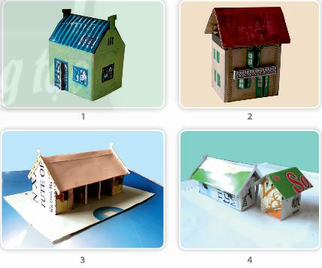

*2.Cách tạo mô hình ngôi nhà từ vật liệu tìm được*

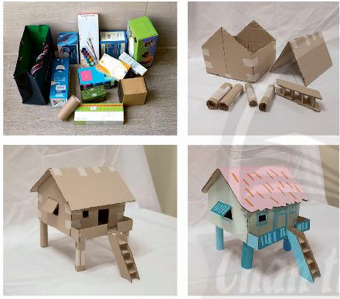

*3.Tạo mô hình ngôi nha bằng vật liệu đã qua sử dụng*

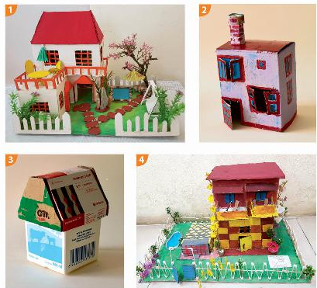

5.Tìm hiểu ngôi nhà trong thực tế

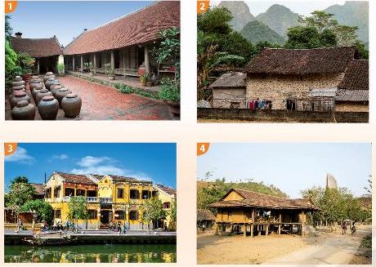

Ngày soạn: 10/4/2024 - Ngày dạy:14/5/2024.

**TUẦN 33-34 _TIẾT 33-34:**

# CHỦ ĐỀ: VẬT LIỆU HỮU ÍCH

**BÀI 3: KHU NHÀ TƯƠNG LAI**

*(Thời lượng 2 tiết)*

**I. MỤC TIÊU**

**1. Kiến thức**

- Chỉ ra được sự kết hợp hài hoà của các hình khối, đường nét, màu sắc của các mô hình nhà để tạo mô hình khu nhà.

- Tạo được mô hình khu nhà và cảnh vật mong muốn trong tương lai.

- Phân tích được nhịp điệu, sự hài hoà của hình khối, đường nét, màu sắc, không gian trong mô hình khu nhà.

HSKT: Tạo được mô hình khu nhà và cảnh vật ở mức độ đơn giản

**2. Năng lực**

- Tự học, giải quyết vấn đề, tư duy, tự quản lý, trao đổi nhóm.

***-*** Biết cách phân tích vẻ đẹp của một bức tranh và sử dụng chất liệu thực hiện được một sản phẩm mĩ thuật.

- Biết nhận xét, đánh giá sản phẩm mĩ thuật của cá nhân, nhóm.

**3. Phẩm chất**

- Có hiểu biết và yêu thích các thể loại của mĩ thuật.

- Có ý thức giữ gìn vệ sinh và xây dựng môi trường sống xanh, sạch, đẹp.

**II. THIẾT BỊ DẠY HỌC VÀ HỌC LIỆU**

**1. Chuẩn bị của giáo viên**

- Giáo án biên soạn theo định hướng phát triển năng lực, tìm hiểu mục tiêu bài học

- Một số hình ảnh, clip về các khu dân cư

- Máy tính, máy chiếu, bảng, phấn, giấy A3, A4

**2. Chuẩn bị của học sinh**

- SGK, đồ dùng học tập, giấy A4

- Tranh ảnh, tư liệu sưu tầm liên quan đến bài học.

- Dụng cụ học tập theo yêu cầu của GV : giấy màu, tẩy, bút chì, màu vẽ, keo dán, các vật liệu, vỏ hộp, sản phẩm mô hình ngôi nhà từ bài trước.

**III. CHUỖI CÁC HOẠT ĐỘNG DẠY VÀ HỌC**

**Hoạt động 1: KHÁM PHÁ**

**1.Khám phá hình khối của mô hình các ngôi nhà**

**a. Mục tiêu:** Tạo tâm thế hứng thú cho học sinh và từng bước làm quen bài học.

**b. Nội dung:** GV trình bày vấn đề, HS trả lời câu hỏi.

**c. Sản phẩm học tập:** HS lắng nghe và tiếp thu kiến thức.

**d. Tổ chức thực hiện:**

*- PPDH :Phương pháp trực quan,thảo luận nhóm, đặt vấn đề.*

- GV hướng dẫn HS tập hợp sản phẩm mô hình các ngôi nhà ở bài “Mô hình ngôi nhà 3D”.

- Khuyến khích HS quan sát, thảo luận và tìm các mô hình ngôi nhà có sự tương đồng với nhau về vùng địa lí, kiểu dáng, cấu trúc, tỉ lệ, chất liệu để tạo một khu nhà.

*- GV đặt câu hỏi gợi ý để HS tìm ra điểm tương đồng giữa các mô hình khu nhà và lập nhóm tạo khu nhà.*

*+ Những ngôi nhà nào có kích thước tưởng đồng với nhau?*

*+ Kiểu dáng, hình khối, tràu sắc của những mô hình ngôi nhà nào cho thấy các ngôi*

*đó cùng vùng địa lí với nhau?*

*+ Mô hình ngôi nhà nào có thể kết hợp với nhau để tạo thành một khu nhà? Tại sao ?*

*- HS tiếp nhận nhiệm vụ.*

*- GV đặt vấn đề:* Trong đời sống hàng ngày nói chung và trong ngành mĩ thuật nói riêng,các sản phẩm mĩ thuật được sáng tác và trưng bày vô cùng đa dạng và phong phú, mỗi loại sản phẩm đều được thiết kế có tính chất và mục đích ứng dụng riêng. Để nắm bắt rõ ràng và cụ thể hơn các khu nhà tương lai, chúng ta cùng tìm hiểu **bài 3 : Khu nhà tương lai.**

**Hoạt động 2 : KIẾN TẠO KIẾN THỨC, KĨ NĂNG**

**2. Cách tạo mô hình khu nhà**

**a. Mục tiêu:** giúp HS biết cách tạo mô hình khu nhà

**b. Nội dung:** Yêu cầu HS quan sát hình ở trang 68 SGK Mĩ thuật 6 để nhận biết cách tạo mô hình một khu nhà.

**c. Sản phẩm học tập:** các mô hình khu nhà

**d. Tổ chức thực hiện:**

*- PPDH :Phương pháp thảo luận nhóm, đặt vấn đề.*

**Bước 1: GV chuyển giao nhiệm vụ học tập**

- Yêu cầu HS quan sát hình ở trang 68 SGK Mĩ thuật 6 để nhận biết cách tạo mô hình một khu nhà.

- GV đặt câu hỏi gợi ý để HS suy nghị, thảo luận.

+ Mô hình khu nhà thường có những gì?

+ Việc sắp xếp các mô hình ngôi nhà nên thực hiện khi nào?

+ Em cần làm gì để khu nhà sinh động hơn?

**Bước 2: HS thực hiện nhiệm vụ học tập**

+ HS đọc sgk và thực hiện yêu cầu.

+ GV đến các nhóm theo dõi, hỗ trợ HS nếu cần thiết.

**Bước 3: Báo cáo kết quả hoạt động và thảo luận**

+ GV gọi 2 bạn đại diện của 2 nhóm trả lời.

+ GV gọi HS khác nhận xét, bổ sung.

**Bước 4: Đánh giá kết quả, thực hiện nhiệm vụ học tập**

+ GV đánh giá, nhận xét, chuẩn kiến thức.

+ GV kết luận.

**Hoạt động 3 : LUYỆN TẬP – SÁNG TẠO**

**3. Tạo mô hình khu nhà tương lai**

**a. Mục tiêu:** củng cố và khắc sâu kiến thức cho HS dựa trên kiến thức và kĩ năng đã học.

**b. Nội dung:**

- GV yêu cầu HS làm bài tập phần Luyện tập – sáng tạo trong SGK.

**c. Sản phẩm học tập:** sản phẩm mĩ thuật của HS.

**d. Tổ chức thực hiện:**

*- PPDH :Phương pháp thảo luận nhóm*

- Khuyến khích HS trưng bày sản phẩm ở vị trí có thể quan sát toàn diện cả khu nhà.

- Yêu cầu các nhóm HS suy nghĩ, thảo luận và phân tích về:

*+ Em trong muốn tạo ra một khu nhà tương lai như thế nào?*

*+ Tổ hợp khối các ngôi nhà, đường mái nhà có thịp điệu như thế nào?*

*+ Em sẽ thể hiện không gian, vị trí gần xa, chiều hướng giữa các ngôi nhà như thế nào? Nhằm mục đích gì ?*

*+ Khu nhà thuộc vùng địa lí nào? Cách sắp xếp trong khu nhà có đặc trưng gì?*

*+ Ngoài những ngôi nhà, khu nhà nên có thêm các nhân vật và khung cảnh gì?*

- HS suy nghĩ trả lời câu hỏi và thực hành luyện tập :

Học sinh tạo mô hình khu nhà tương lai theo hướng:

* Tham khảo hình ảnh các khu nhà trong thực tế.
* Xây dựng ý tưởng về khu nhà tương lai.
* Xác định cảnh vật phù hợp với khu nhà.
* Thực hiện theo ý thích.

- GV nhận xét, bổ sung.

**Hoạt động 4: PHÂN TÍCH - ĐÁNH GIÁ**

**4. Trưng bày sản phẩm và chia sẻ**

**a. Mục tiêu:** HS trưng bày sản phẩm và chia sẻ sản phẩm của mình.

**b. Nội dung:**

- GV yêu cầu HS trả lời câu hỏi ở hoạt động Phân tích – đánh giá trong SGK Mĩ thuật 6

- HS thảo luận và trả lời câu hỏi trong SGK Mĩ thuật 6

**c. Sản phẩm học tập:** sản phẩm mĩ thuật của HS

**d. Tổ chức thực hiện:**

*- PPDH :Phương pháp trực quan,thảo luận nhóm, đặt vấn đề.*

- GV yêu cầu các nhóm xây dựng ý tưởng về khu nhà tương lai dựa trên những tài liệu, hình ảnh tham khảo sưu tầm được hoặc từ những trải nghiệm thực tế của chính các em.

- GV hướng dẫn HS thảo luận về những ngôi nhà, khung cảnh, nhân vật,.. cẩn có trong mô hình khu nhà, bằng cách trả lời câu hỏi :

+ Hãy chỉ ra những nguyên lí tạo hình (đăng đối, nhắc lại tương phản, điểm nhấn, sự thống nhất, hài hoà,...) được sử dụng trong khu nhà của nhóm em?

+ Trong mô hình khu nhà, đâu là nhóm chính, nhóm phụ, khu trung tâm...?

+ Màu sắc, khung cảnh, nhân vật, các chi tiết của khu nhà có gì thú vị?

+ Khu nhà thuộc vùng địa lí nào? Những yếu tố nào của khu nhà thể hiện đặc điểm địa lí đó?

+ Nếu có thêm thời gian và nguyên vật liệu, nhóm em muốn chỉnh sửa, bổ sung gì để khu nhà hoàn thiện hơn?

- Khuyến khích HS xác định các nhiệm vụ cần làm và phân công nhiệm vụ cho mỗi

thành viên trong nhóm.

- Yêu cầu HS xác định vị trí, cách sắp xếp (có thể phác thảo sơ đổ) các mô hình nhà và không gian, cảnh vật xung quanh,... để thể hiện đúng ý tưởng của nhóm.

- HS tiếp nhận nhiệm vụ, trả lời câu hỏi, đưa ra đáp án :

Học sinh thực hiện, trưng bày, nêu cảm nhận và phân tích:

* Mô hình khu nhà em yêu thích.
* Các hình khối tạo nên khu nhà.
* Cách sắp xếp cảnh vật tạo nhịp điệu, không gian trong mô hình.
* Vùng địa lí của mô hình khu nhà.
* Hướng điều chỉnh để khu nhà hoàn thiện hơn

- GV nhận xét, đánh giá, chuẩn kiến thức bài học

**Hoạt động 5: VẬN DỤNG – PHÁT TRIỂN**

**5. Giới thiệu về khu nhà tương lai của em**

**a. Mục tiêu:** HS vận dụng kiến thức đã học vào thực tế.

**b. Nội dung:**

- GV yêu cầu HS trả lời câu hỏi ở hoạt động Vận dụng – phát triển trong SGK Mĩ thuật 6

- HS thảo luận và trả lời câu hỏi trong SGK Mĩ thuật 6

**c. Sản phẩm học tập:** sản phẩm mĩ thuật của HS

**d. Tổ chức thực hiện:**

*- PPDH : phương pháp gợi mở, phương pháp thuyết trình.*

- Đại diện các nhóm chia sẻ về sản phẩm khu nhà tương lai, đặc biệt là về cuộc sống và nét văn hoá của cư dân khu nhà và yêu cầu các nhóm khác lắng nghe, quan sát và phản hồi.

- Nêu câu hỏi gợi ý để HS liên hệ với các kiến thức và trải nghiệm của bản thân để trả lời câu hỏi :

*+ Em hãy chia sẻ ý tưởng về cuộc sống trong khu nhà tương lai của nhóm em.*

*+ Các yếu tố kĩ thuật và các yếu tố khác (yếu tố cộng đồng, các tiện ích chung, môi*

*trường sống, nét văn hoá địa phương,... ) được thể hiện trong mô hình khu nhà như thế nào?*

*+ Thông qua sản phẩm khu nhà tương lai, nhóm em muốn nhắn gửi thông điệp gì?*

*+ Nêu 3 điểm tốt và 1 điểm em muốn góp ý cho sản phẩm khu nhà của nhóm bạn.*

*+ Em thích điều gì nhất ở mô hình khu nhà? Tại sao?*

- Các nhóm khác đặt câu hỏi và tích cực phản hồi về các mô hình khu nhà tương lai của mỗi nhóm,

- HS tiếp nhận nhiệm vụ, trả lời câu hỏi, đưa ra đáp án : Học sinh có thể chọn cuộc sống và nét văn hóa của cư dân trong mô hình khu nhà các dân tộc ở Tây Nguyên để trình bày và chia sẻ:

* Cuộc sống: đời sống kinh tế đồng bào các dân tộc Tây Nguyên còn khó khăn, họ đang trong quá trình xây dựng cuộc sống mới, phần lớn là đồng bào Thái, Mường, Dao, Mông, Tày, Nùng.
* Văn hóa: Tây Nguyên là một vùng đất đậm chất về văn hóa dân gian truyền thống của đồng bào các dân tộc thiểu số. Hệ thống di sản văn hóa vật thể và phi vật thể rất phong phú, độc đáo mang bản sắc đặc thù, thể hiện ở các loại hình : Khảo cổ, văn hóa luật tục, văn hóa cư trú, nhà rông - nhà dài, văn hóa cồng chiêng và nhạc cụ dân tộc, diễn xướng dân gian, các loại hình nghệ thuật dân gian truyền thống, văn hóa ẩm thực, văn hóa trang phục, ngôn ngữ-chữ viết, chạm khắc-hoa văn, họa tiết, dệt thổ cẩm, đan lát...

- GV nhận xét, đánh giá, chuẩn kiến thức bài học

**IV. KẾ HOẠCH ĐÁNH GIÁ**

|  |  |  |  |
| --- | --- | --- | --- |
| **Hình thức đánh giá** | **Phương pháp**  **đánh giá** | **Công cụ đánh giá** | **Ghi Chú** |
| - Thu hút được sự tham gia tích cực của người học  - Gắn với thực tế  - Tạo cơ hội thực hành cho người học | - Sự đa dạng, đáp ứng các phong cách học khác nhau của người học  - Hấp dẫn, sinh động  - Thu hút được sự tham gia tích cực của người học  - Phù hợp với mục tiêu, nội dung | - Báo cáo thực hiện công việc.  - Hệ thống câu hỏi và bài tập  - Trao đổi, thảo luận |  |

**V. HỒ SƠ DẠY HỌC** *(Đính kèm các phiếu học tập/bảng kiểm....)*

1. Khám phá hình khối của mô hình các ngôi nhà

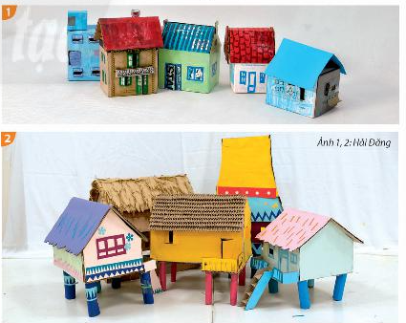

2.Cách tạo mô hình khu nhà

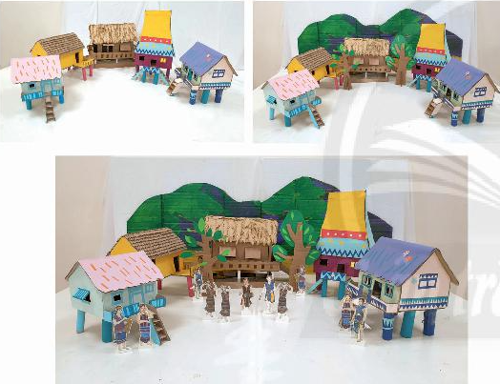

3.Tạo mô hình khu nhà tương lai

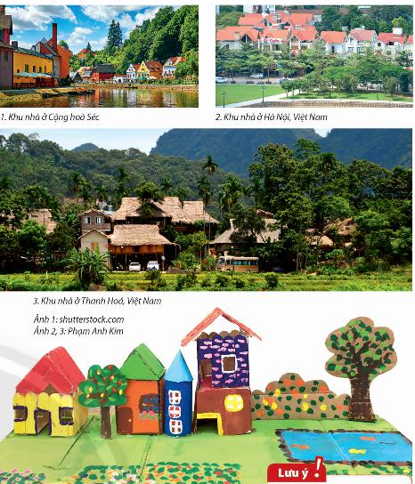

5.Giới thiệu về khu nhà tương lai của em

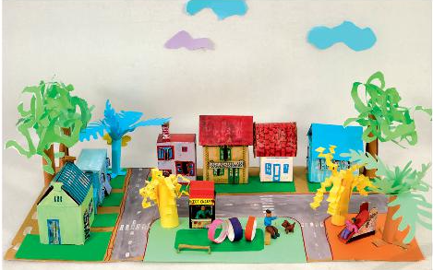

Ngày soạn: 22/4/2024 Ngày thực hiện: 20/5/2024

**TUẦN 35- Tiết 35**

# BÀI TỔNG KẾT: CÁC HÌNH THỨC MĨ THUẬT

*(Thời lượng 1 tiết)*

**I. MỤC TIÊU**

**1. Kiến thức**

- Chỉ ra được những bài học thuộc các thể loại: Mĩ thuật tạo hình, Mĩ thuật ứng dụng, tích hợp lí luận và lịch sử mĩ thuật.

- Lập được sơ đồ (hoặc bảng thống kê) các bài học thuộc các thể loại trên.

- Tự đánh giá được quá trình và kết quả học tập môn Mĩ thuật của bản thân.

HSKT:Chỉ ra được những bài học thuộc các thể loại: Mĩ thuật tạo hình, Mĩ thuật ứng dụng, tích hợp lí luận và lịch sử mĩ thuật.

**2. Năng lực**

- Tự học, giải quyết vấn đề, tư duy, tự quản lý, trao đổi nhóm.

- Biết cách phân tích vẻ đẹp của một bức tranh và sử dụng chất liệu thực hiện được một sản phẩm mĩ thuật.

- Biết nhận xét, đánh giá sản phẩm mĩ thuật của cá nhân, nhóm.

**3. Phẩm chất**

- Có hiểu biết và yêu thích các thể loại của mĩ thuật.

**II. THIẾT BỊ DẠY HỌC VÀ HỌC LIỆU**

**1. Chuẩn bị của giáo viên**

- Giáo án biên soạn theo định hướng phát triển năng lực, tìm hiểu mục tiêu bài học

- Một số hình ảnh, clip liên quan đến bài học.

- Máy tính, máy chiếu, bảng, phấn, giấy A3, A4

**2. Chuẩn bị của học sinh**

- SGK, đồ dùng học tập, giấy A4

- Tranh ảnh, tư liệu sưu tầm liên quan đến bài học.

- Dụng cụ học tập theo yêu cầu của GV : bút chì, giấy, màu vẽ

**III. CHUỖI CÁC HOẠT ĐỘNG DẠY VÀ HỌC**

**Hoạt động 1: QUAN SÁT NHẬN THỨC**

**Khởi động :**

**1.Khám phá thể loại mĩ thuật**

**a. Mục tiêu:** Tạo tâm thế hứng thú cho học sinh và từng bước làm quen bài học.

**b. Nội dung:** GV trình bày vấn đề, HS trả lời câu hỏi.

**c. Sản phẩm học tập:** HS lắng nghe và tiếp thu kiến thức.

**d. Tổ chức thực hiện:**

*- PPDH :Phương pháp trực quan,thảo luận nhóm, đặt vấn đề.*

*- Giới thiệu một số hình ảnh sản phẩm, bài vẽ về các thể loại khác nhau của mĩ thuật.*

*- GV tổ chức trò chơi Đoán thể loại tranh : 2 đội quan sát các bức tranh GV đưa ra và đoán xem thuộc thể loại nào, đội nào trả lời đúng nhiều thì đội đó thắng cuộc.*

*- HS tiếp nhận nhiệm vụ, tham gia trò chơi.*

*- GV đặt vấn đề:* Trong đời sống hàng ngày nói chung và trong ngành mĩ thuật nói riêng,các sản phẩm mĩ thuật được thể hiện bằng các hình thức khác nhau. Để nắm bắt rõ ràng và cụ thể hơn các hình thức mĩ thuật, chúng ta cùng tìm hiểu **bài tổng kết : Các hình thức mĩ thuật.**

**Hoạt động 2 : KIẾN TẠO KIẾN THỨC, KĨ NĂNG**

**2. Lập sơ đồ tư duy về hệ thống bài học thuộc các thể loại mĩ thuật trong SGK Mĩ thuật 6.**

**a. Mục tiêu:** HS hệ thống lại kiến thức mĩ thuật đã được học ở lớp 6 thông qua các chủ đề/bài học cụ thể và phân chia thành các thể loại, lĩnh vực của Mĩ thuật.

**b. Nội dung:** Hướng dẫn HS vẽ sơ đồ tư duy về hệ thống bài học theo các mạch nội dung chính

**c. Sản phẩm học tập:** sơ đồ tư duy hệ thống các thể loại Mĩ thuật trong SGK Mĩ thuật 6

**d. Tổ chức thực hiện:**

*- PPDH :Phương pháp thảo luận nhóm*

**Bước 1: GV chuyển giao nhiệm vụ học tập**

- Gợi mở cho HS cách phân chia các chủ để, bài học theo từng lĩnh vực, thể loại của mĩ thuật như: Mĩ thuật tạo bình, Mĩ thuật ứng dụng, Tích hợp Lí luận và lịch sử mĩ thuật.

- Hướng dẫn HS vẽ sơ đồ tư duy về hệ thống bài học theo các mạch nội dung chính:

+ Mĩ thuật tạo hình: Hội hoạ (Bài...); Đồ hoạ (Bài ...); Điêu khắc (Bài ...).

+ Mi thuật ứng dụng: Thiết kế đồ hoạ (Bài. ..); Thiết kế công nghiệp (Bài...); Thiết kế thời trang (Bài...).

+ Tích hợp Lí luận và lịch sử mĩ thuật (Bài....).

**Bước 2: HS thực hiện nhiệm vụ học tập**

+ HS đọc sgk và thực hiện yêu cầu.

+ GV đến các nhóm theo dõi, hỗ trợ HS nếu cần thiết.

**Bước 3: Báo cáo kết quả hoạt động và thảo luận**

+ GV gọi 2 bạn đại diện của 2 nhóm trả lời.

+ GV gọi HS khác nhận xét, bổ sung.

**Bước 4: Đánh giá kết quả, thực hiện nhiệm vụ học tập**

+ GV đánh giá, nhận xét, chuẩn kiến thức.

+ GV kết luận.

**Hoạt động 3 : LUYỆN TẬP – SÁNG TẠO**

**a. Mục tiêu:** củng cố và khắc sâu kiến thức cho HS dựa trên kiến thức và kĩ năng đã học.

**b. Nội dung:**

- GV yêu cầu HS làm bài tập phần Luyện tập – sáng tạo trong SGK.

**c. Sản phẩm học tập:** sản phẩm mĩ thuật của HS.

**d. Tổ chức thực hiện:**

*- PPDH :Phương pháp thảo luận nhóm*

- GV đặt câu hỏi để HS củng cố lại các thể loại mĩ thuật :

*+ Chủ để.../bài... thuộc lĩnh vực mĩ thuật nào?*

*+ Có thể vẽ sơ đồ tư duy hệ thống các nội dụng/chủ đêd/bài học của SGK Mĩ thuật 6 bằng hình thức mĩ thuật nào?*

*+ Đặc điểm của mỗi thể loại mĩ thuật cơ bản thể hiện bằng những nét khái quát nào?*

- HS suy nghĩ trả lời câu hỏi và thực hành luyện tập

- GV nhận xét, bổ sung.

**Hoạt động 4: PHÂN TÍCH - ĐÁNH GIÁ**

**a. Mục tiêu:** HS vận dụng kiến thức đã học vào thực tế.

**b. Nội dung:**

- GV yêu cầu HS vận dụng các thể loại mĩ thuật vào thực tế.

**c. Sản phẩm học tập:** sản phẩm mĩ thuật của HS

**d. Tổ chức thực hiện:**

*- PPDH :Phương pháp thảo luận nhóm*

*- GV yêu cầu HS vận dụng các thể loại mĩ thuật đã được học vào đời sống thực tế để tạo ra các sản phẩm mĩ thuật mà mình yêu thức.*

*- HS tiếp nhận nhiệm vụ, thực hiện nhiệm vụ ở nhà.*

*- GV nhận xét, đánh giá, chuẩn kiến thức bài học.*

**IV. KẾ HOẠCH ĐÁNH GIÁ**

|  |  |  |  |
| --- | --- | --- | --- |
| **Hình thức đánh giá** | **Phương pháp**  **đánh giá** | **Công cụ đánh giá** | **Ghi Chú** |
| - Thu hút được sự tham gia tích cực của người học  - Gắn với thực tế  - Tạo cơ hội thực hành cho người học | - Sự đa dạng, đáp ứng các phong cách học khác nhau của người học  - Hấp dẫn, sinh động  - Thu hút được sự tham gia tích cực của người học  - Phù hợp với mục tiêu, nội dung | - Báo cáo thực hiện công việc.  - Hệ thống câu hỏi và bài tập  - Trao đổi, thảo luận |  |

**V. HỒ SƠ DẠY HỌC** *(Đ* *ính kèm các phiếu học tập/bảng kiểm....)*

*1.Khám phá các thể loại mĩ thuật*

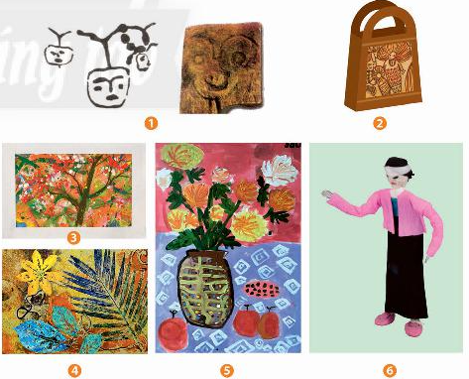

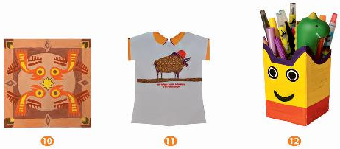

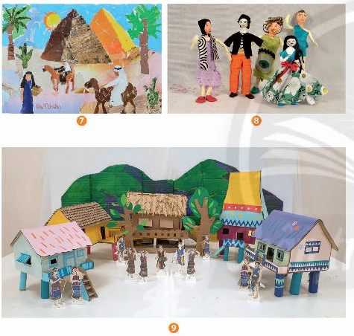

2.Lập sơ đồ tư duy về hệ thống bài học thuộc các thể loại mĩ thuật trong sách giáo khoa mĩ thuật 6

